**2023年11月16日今日动态**

今天是星期四，小雨转阴。共有17位小朋友来园。

**一、半日观察：**

观察了幼儿在园的半日活动情况，具体情况看以下表格。

|  |  |  |  |  |  |  |  |
| --- | --- | --- | --- | --- | --- | --- | --- |
| 序号 | 姓名 | 打招呼 | 午餐（√吃光⭕剩一点○） | | | | 自理 |
| 饭 | 菜 | 汤 | 其他 | 挂衣服（衣架）  会√，帮助○ |
| 1 | 张梓祎 | 请假 |  |  |  |  |  |
| 2 | 丁秋铭 | ☆ | √ | ○ | √ | 慢 | ○ |
| 3 | 吴燚 | 请假 |  |  |  |  |  |
| 4 | 梁佳硕 | ☆ | √ | √ | √ | 桌面脏 | ○ |
| 5 | 金文哲 | ☆ | √ | √ | √ |  | √ |
| 6 | 刘郑勋 | 请假 |  |  |  |  |  |
| 7 | 张铭昊 | ☆ | √ | √ | √ |  | ○ |
| 8 | 熊梓轩 | ☆ | √ | √ | √ |  | ○ |
| 9 | 程诺 | ☆ | √ | √ | √ |  | √ |
| 10 | 孙思淼 | √ | √ | 肥牛× | √ | 喂 | ○ |
| 11 | 官同羽 | ☆ | √ | √ | √ |  | ○ |
| 12 | 褚浩宸 | 请假 |  |  |  |  |  |
| 13 | 赵奕承 | 请假 |  |  |  |  |  |
| 14 | 徐燃 | √ | √ | √ | √ |  | ○ |
| 15 | 郭静悠 | 请假 |  |  |  |  |  |
| 16 | 夏一心 | ☆ | √ | √ | √ |  | ○ |
| 17 | 殷颂惜 | ☆ | √ | ○ | √ | 慢 | ○ |
| 18 | 顾语汐 | ☆ | √ | √ | √ |  | √ |
| 19 | 顾晨怡 | 请假 |  |  |  |  |  |
| 20 | 易筱曦 | √ | √ | √ | √ |  | ○ |
| 21 | 王婉苏 | ☆ | √ | √ | √ | 慢 | ○ |
| 22 | 徐旻玥 | ☆ | √ | √ | √ |  | √ |
| 23 | 汪雪婷 | 请假 |  |  |  |  |  |
| 24 | 张竹青 | ☆ | √ | ○ | √ | 慢 | √ |
| 25 | 蔡娅宁 | ☆ | √ | √ | √ |  | √ |

**二、区域活动**

快来看看我们在区域中的游戏吧！

|  |  |
| --- | --- |
| **C:/Users/Administrator/Desktop/IMG_4962.JPGIMG_4962** | 我在画画。 |
| **C:/Users/Administrator/Desktop/IMG_4966.JPGIMG_4966** | 我找到了和底板一样的拼图图块 |
| **C:/Users/Administrator/Desktop/IMG_4968.JPGIMG_4968** | 我在学穿鞋套 |
| **C:/Users/Administrator/Desktop/IMG_4969.JPGIMG_4969** | 我在哄娃娃睡觉 |

**三、集体活动**

我们今天画了长颈鹿

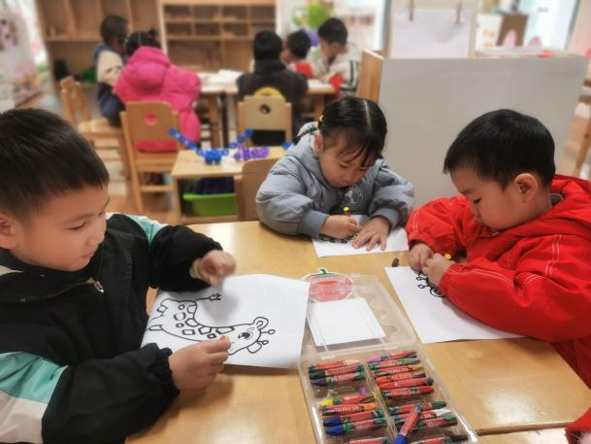**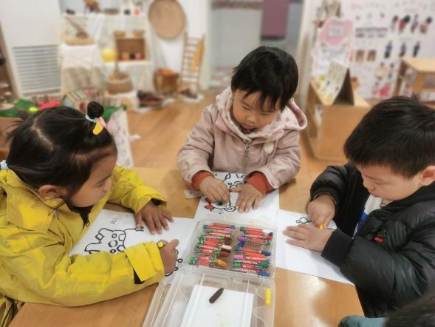**

**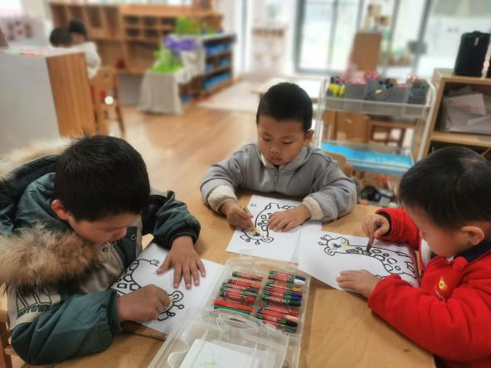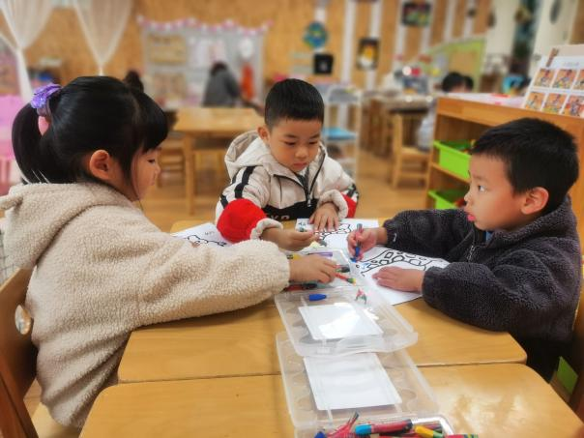**长颈鹿整体是黄色的

身上的圆点点是棕色

**四、观察小兔子**

今天我们还到小一班去观察了小兔子，一只小白兔，一只小黄兔

**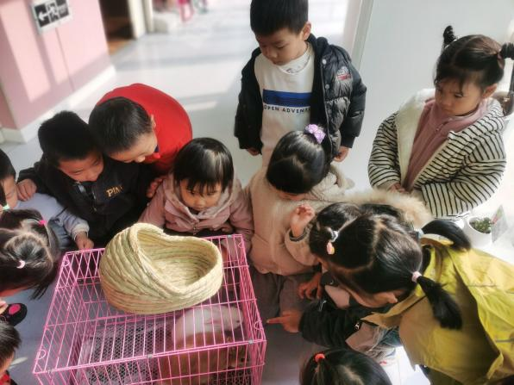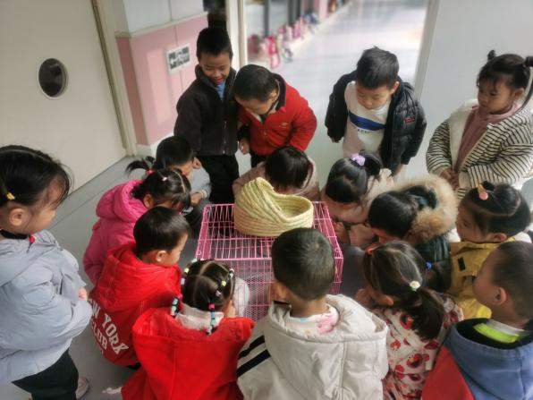**

**五、午餐**

今天我们吃的是玉米饭、金针菇肥牛、四色鸡丁、青菜豆腐汤。

**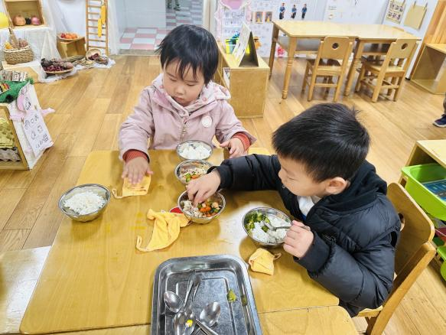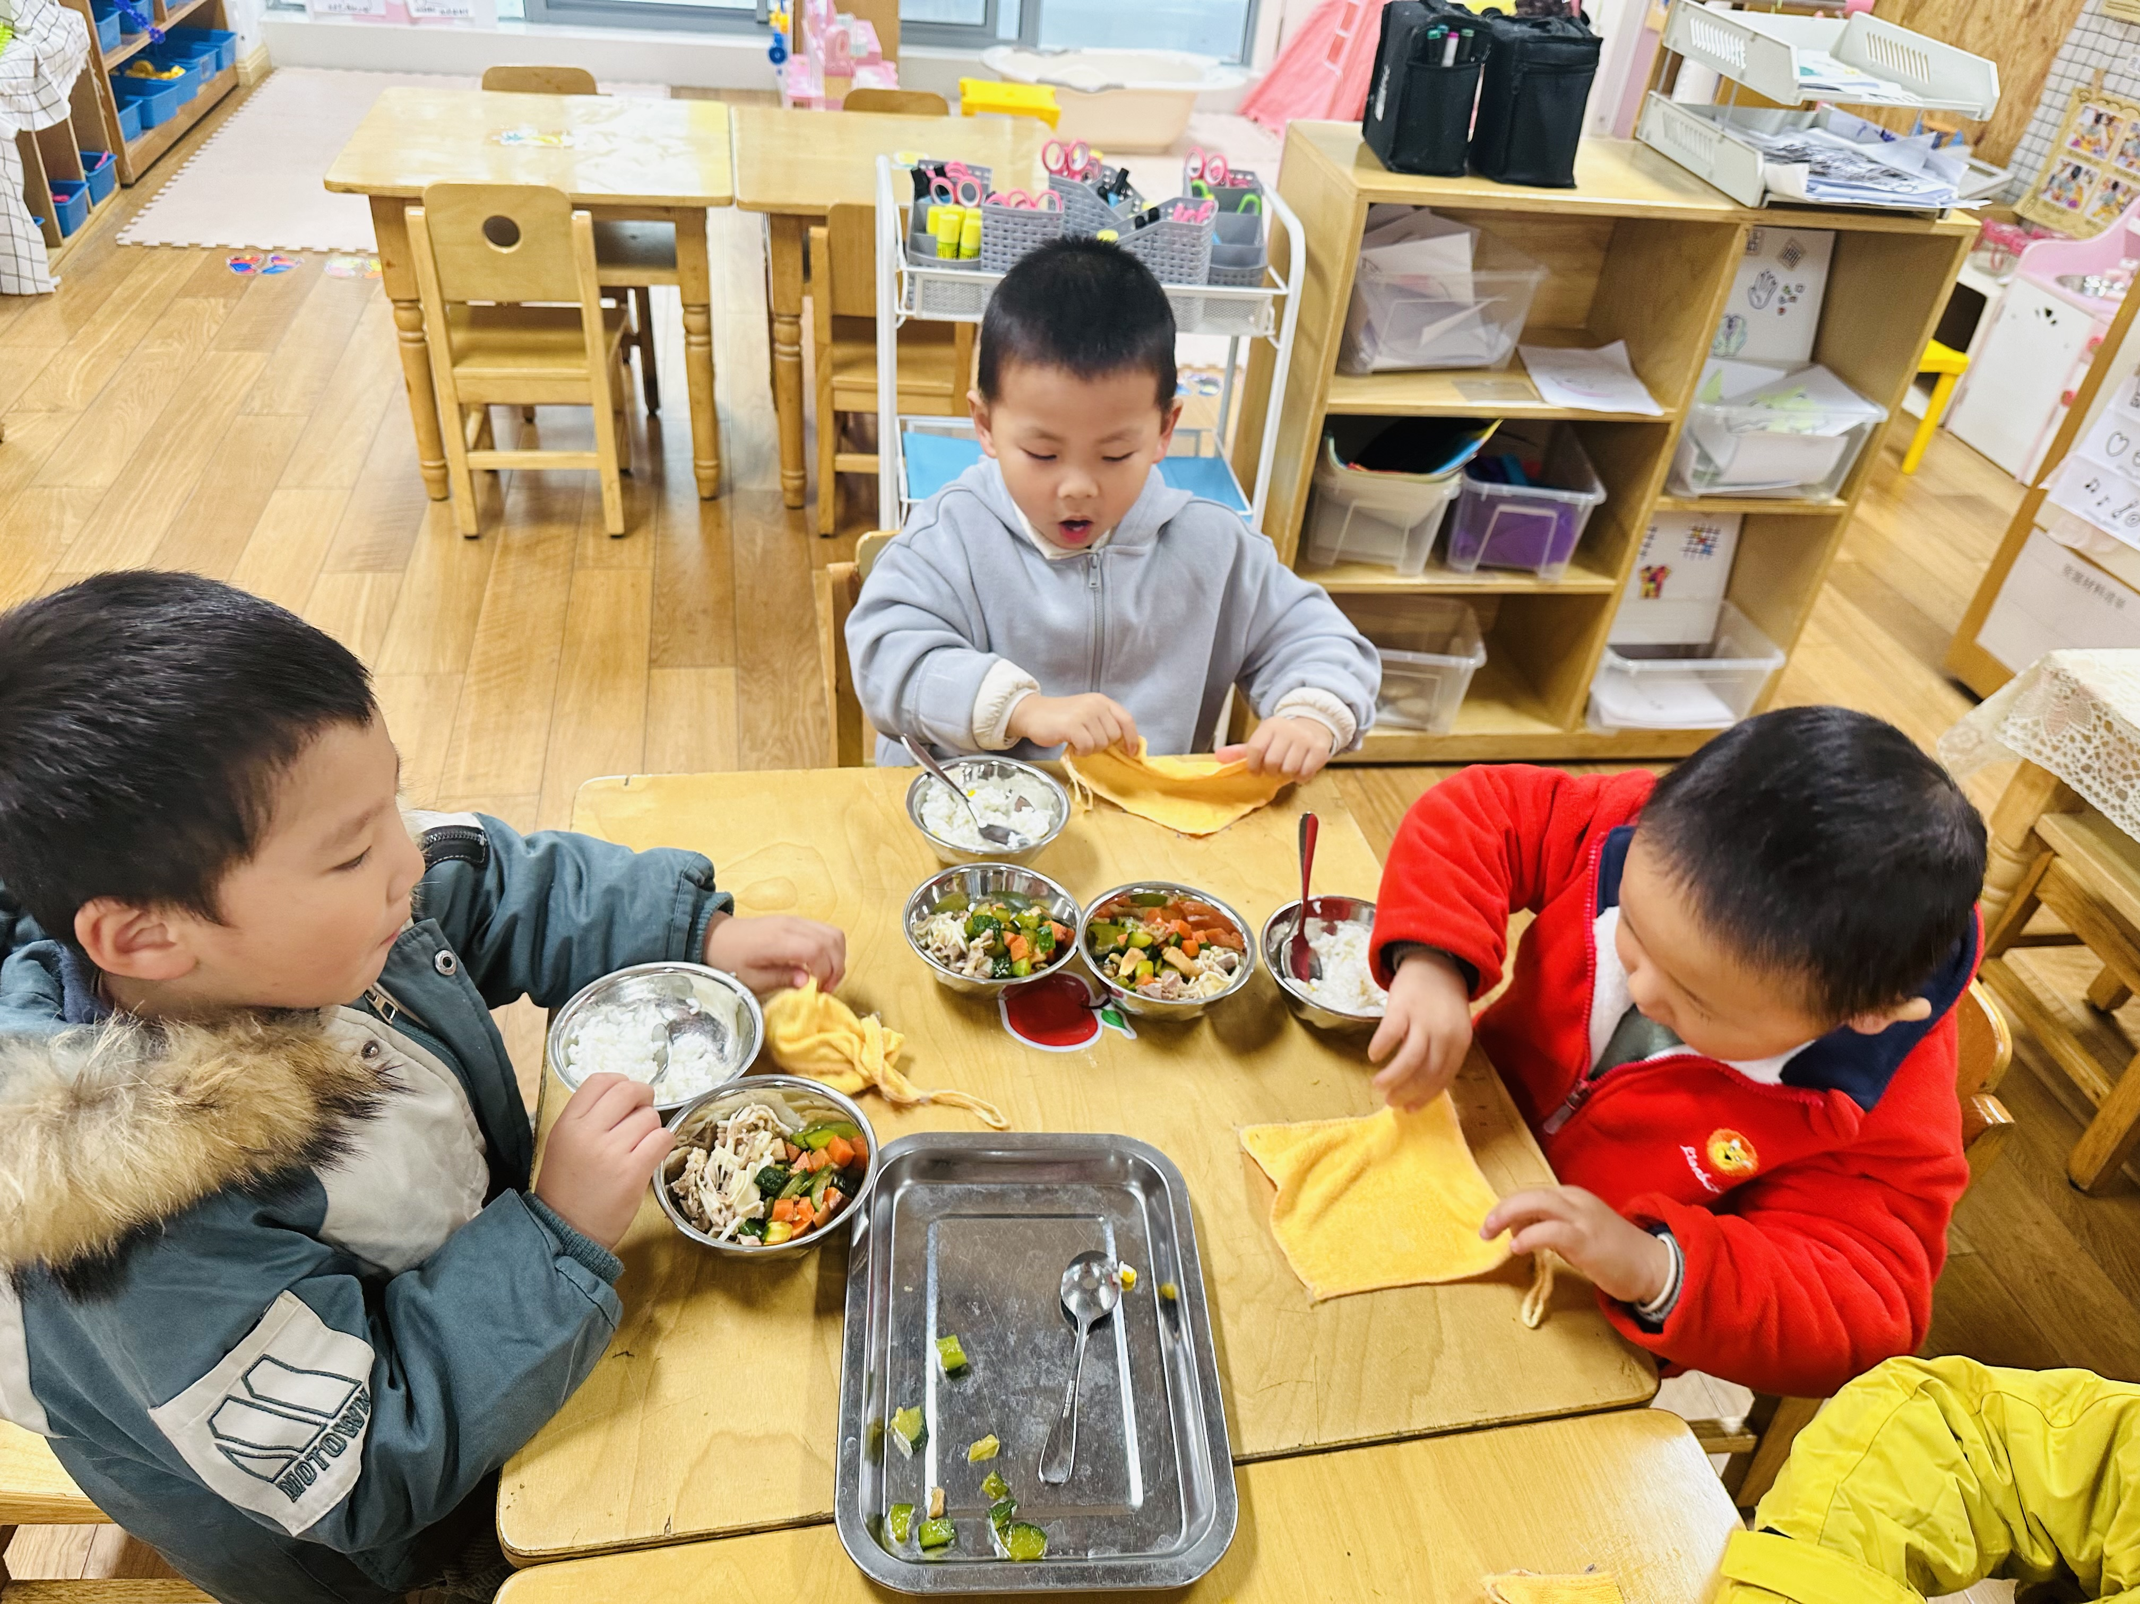**

叠好小毛巾，开始吃午饭啦

**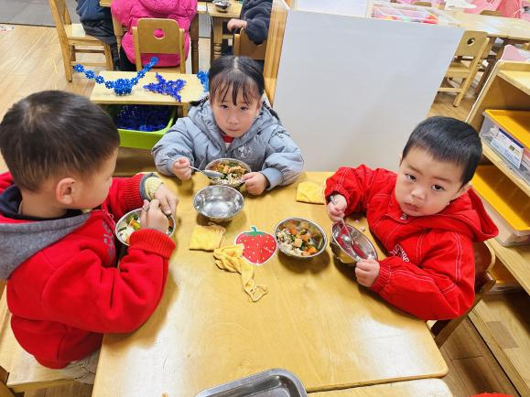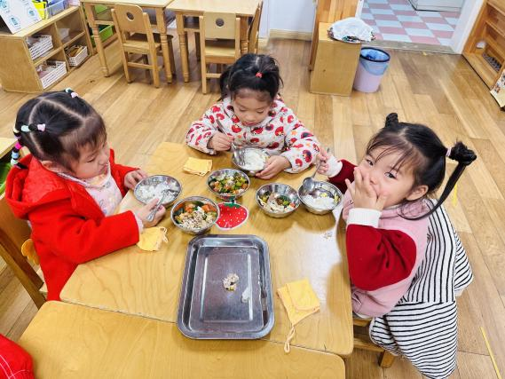**

一口饭一口菜

**六、家园配合**

1.近期昼夜温差大，家长们给孩子穿适宜的衣服，衣服款式越简单越好，不要太长太紧。材质要轻薄保暖，一定要便于孩子上厕所，以免孩子来不及而尿裤子。有的衣服虽然厚但不保暖，导致孩子很臃肿行动不便，但还是觉得冷。

2.由于天气凉了，家长们一定要在家跟孩子们灌输吃饭要快一些哦，虽然吃饭时为了不让饭菜太快凉，我们也会开一会空调。但是还有个别小朋友还是喜欢东张西望吃到很晚。

3.目前是传染病高发季节，所以家长们在家一定要多关注孩子的各项身体体征，引导幼儿养成良好的生活作息习惯及卫生习惯，作息最好和幼儿园同步；增强体育锻炼，晚饭后可以适当消食，膳食均衡，尤其是孩子不爱吃的蔬菜更要鼓励、督促。如果感冒咳嗽严重，请休息好了再来，以免造成交叉感染。